Osnovna škola: Klinča Sela
Nastavni predmet: Katolički vjeronauk
Učitelj: Josip Kunac, prof.
Razredni odjel: 3.
Redni br. pripreme: 65.
Tema: V. LJUBIO NAS JE DO KRAJA
Podtema: 22. Moje mjesto u župnoj zajednici
Odgojno-obrazovni ishodi učenja:
- Učenik razlikuje različite zajednice (obitelj, razred, škola, prijatelji, Crkva, različite vjerske zajednice). (OŠ KV A.3.1.)
- Učenik opisuje važnost zajednica kojima pripada u svom životu. (OŠ KV A.3.1.)
- Učenik prepoznaje i navodi primjere kako ljubav i zajedništvo čine čovjeka sretnim. (OŠ KV A.3.1.)
- Učenik predlaže načine kako može doprinijeti zajednicama kojima pripada. (OŠ KV A.3.1.)
- Učenik objašnjava dobro djelo kao znak Božje dobrote. (OŠ KV C.3.2.)
- Učenik navodi primjere kako možemo jedni drugima pružati pomoć i ljubav. (OŠ KV C.3.2.)
- Učenik otkriva i objašnjava da se čovjeka ne daruje samo materijalnim darom, nego i riječju, lijepim ponašanjem. (OŠ KV C.3.2.)
- Učenik predlaže i navodi dobra djela koja može činiti. (OŠ KV C.3.2.)

TIJEK NASTAVNOG SATA

UVODNI DIO
Oče naš…

ili:

Gospodine Isuse, hvala ti što nas okupljaš u svojoj ljubavi. Blagoslovi našu župnu zajednicu i pomozi nam da u njoj otkrijemo svoje mjesto kako bismo riječima i djelima svjedočili tvoju dobrotu. Amen.

Pregled domaće zadaće:
Učenici daju vjeroučitelju na uvid domaću zadaću od prošlog susreta:
„Učenici će riješiti, ili dovršiti rješavanje RB, str. 99.

Ili:

Učenici će zamoliti roditelja, baku, djeda ili stariju osobu u obitelji da im ispriča jedno sjećanje na svoju župu ili zajednicu – nešto lijepo što su doživjeli zajedno s drugima u župi. Na sljedećem satu, tko želi, može podijeliti tu priču s razredom.“

Motivacija:
Učenici motre sljedeću sliku:

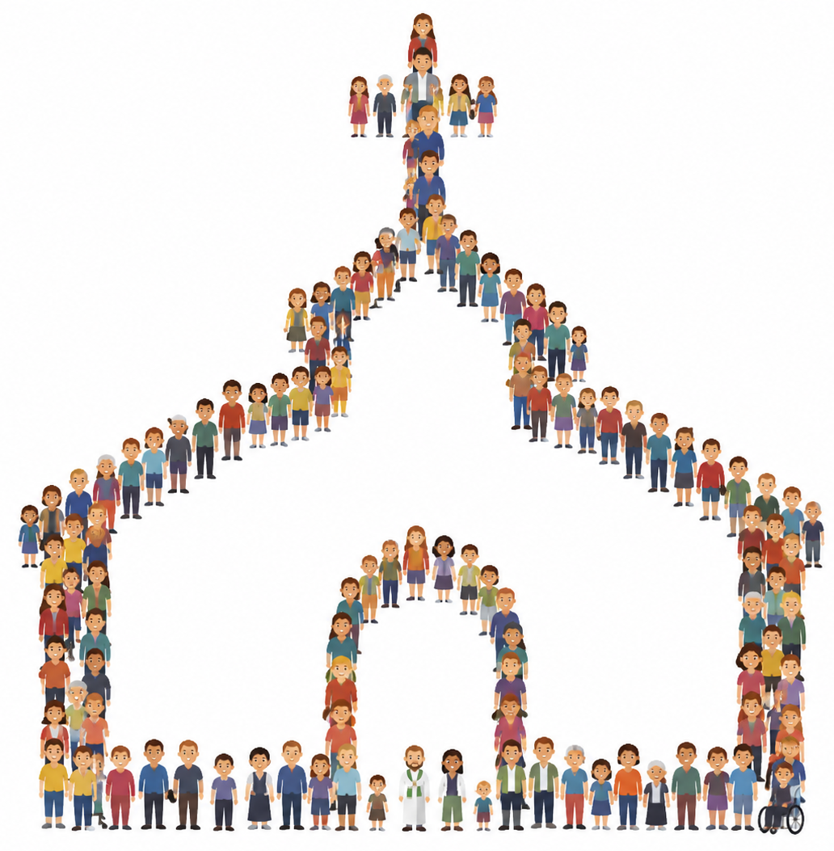

Razgovor:
- Što vidite na slici?
- Od čega je „izgrađena“ ova crkva?
- Što mislite – tko su ti ljudi?
- Što bi se dogodilo da pojedinci odu? Bi li postojala Crkva i bi li bila čvrsta?

Najava teme: Svaki od tih ljudi ima svoje mjesto. I ti imaš svoje mjesto – u svojoj obitelji, u razredu, a i u župnoj zajednici. Danas ćemo otkriti kako naša župa nije samo zgrada, nego obitelj u kojoj svatko od nas ima važno mjesto. Naša tema je: Moje mjesto u župnoj zajednici.

SREDIŠNJI DIO

Prijedlozi aktivnosti:

Aktivnost 1: „Obrada teksta“:
Učenici će pročitati tekst „Moje mjesto u župnoj zajednici“, udžbenik, str. 97.

🔷 Što je župna zajednica?
Župna zajednica je poput velike obitelji vjernika koji žive na jednom području. Ona nije samo zgrada – crkva – nego su to ljudi koji se u njoj okupljaju, mole, pomažu jedni drugima i žive svoju vjeru.

🔷 Tko djeluje u župnoj zajednici?
Na ploču se zapisuju uloge (ili se postavljaju kartice s imenima):

Osoba | Što radi u župi?
Svećenik | predvodi misno slavlje, dijeli sakramente
Sakristan | brine o crkvi i bogoslužnom prostoru
Ministranti | pomažu svećeniku za vrijeme mise
Čitači | čitaju Božju riječ
Pjevači / zbor | predvode zajednicu u molitvi i pjesmi
Vjeroučitelji | poučavaju o vjeri
Volonteri | pomažu siromašnima i potrebitima

🔷 Zašto postoji župna zajednica?
Župa postoji da:
- pomogne ljudima u nevolji,
- brine o siromašnima,
- svjedoči djeci i mladima da se isplati živjeti za Krista.

🔷 Koje je moje mjesto u župi?
Razgovor:
- Jesmo li mi, djeca od 9 godina, premali da bismo imali ulogu u župi?
- Što ti već možeš raditi u svojoj župi? (primjeri: ministriranje, pjevanje, sudjelovanje na misi, pomaganje susjedu, doniranje za siromašne...)

Naglasci:
- Isus je rekao: „Dječice, ne ljubimo riječju i jezikom, već djelom i istinom." (1 Iv 3,18) To znači – nije dovoljno reći da volimo, trebamo i pokazati ljubav djelima.

Aktivnost 2: „Video - zapis“:
Učenici će pogledati video - zapis „vjera bez djela?“; 0:49; Izvor: Quo Vadis; YouTube



Razgovor:
- Što nam je sve poručio ovaj mladić? Slažete li se s njim?
- Bi li nešto nadopunili?

Aktivnost 3: „Moje mjesto u župi“: ----> BILJEŽNICA
Učenici će nacrtati sebe u župi i prikazati što rade (mole, pjevaju, pomažu…). Dani su primjeri!

Moje mjesto u župi

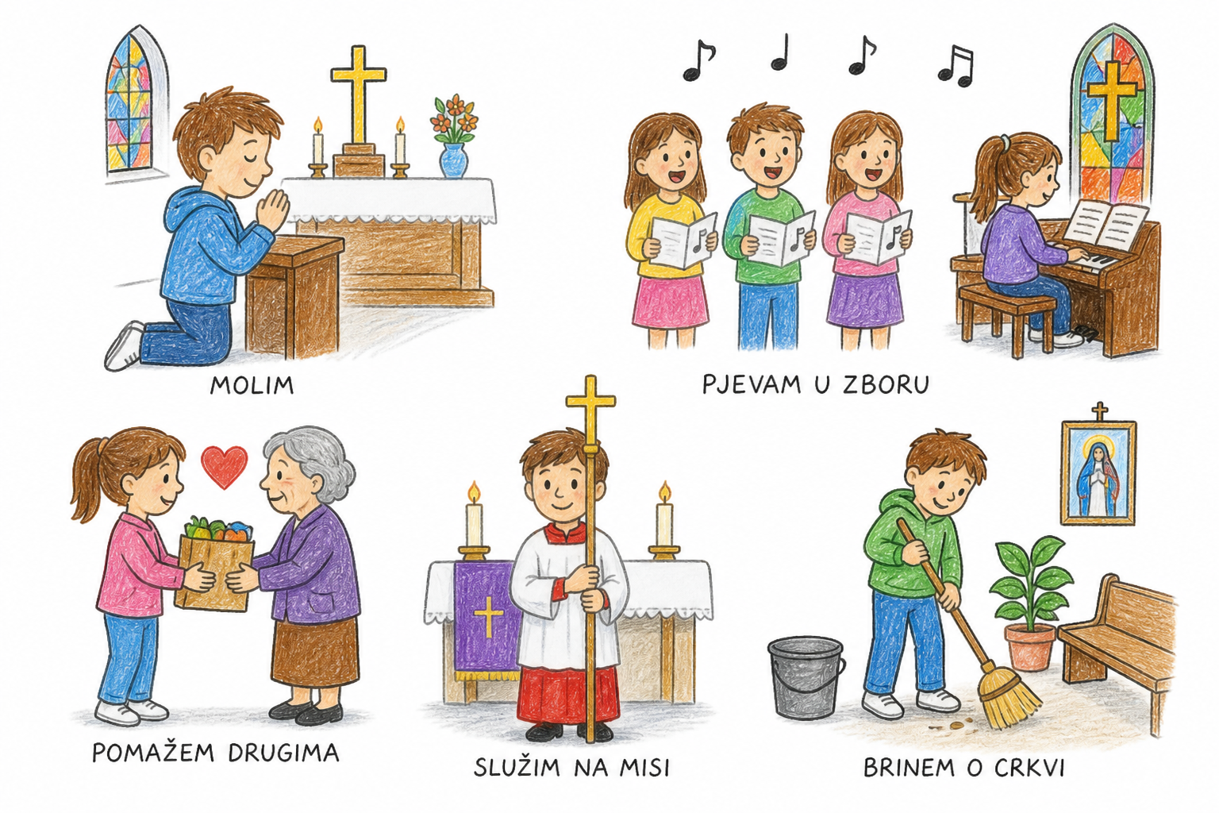

Aktivnost 4: „Podijeli u zajednici s onim koji nema - projekt“:
Rad u skupinama. Učenici će osmisliti razredni projekt prema smjernicama iz radne bilježnice, str. 98 „Podijeli u zajednici s onim moji nema“.

Aktivnost 5: „Istina ili ne?“:
Učenici će dizanjem palca prema gore/dolje izreći s koje tvrdnje o župi su točne ili netočne.

- Župa je zajednica ljudi koji zajedno mole i slave Boga.
- U župi sudjeluju samo odrasli, a djeca ne.
- Ministranti pomažu svećeniku tijekom mise.
- U župi nije važno pomagati drugima.
- Župa brine za siromašne i potrebite.
- U crkvi se može pjevati i slaviti Boga pjesmom.
- Župa postoji samo nedjeljom.
- Svaki vjernik može imati svoje mjesto u župi.
- U župi se ne treba lijepo ponašati.
- Djeca mogu sudjelovati u zboru ili ministriranju.
- Župa je poput velike obitelji vjernika.
- U župi svatko misli samo na sebe.

Aktivnost 6: „Razgovor s prijateljem“:
Rad u paru. Učenici će razgovarati o tome kako mogu pomoći u župi.

Aktivnost 7: „Mali novinari“:
Učenici će osmisliti pitanja za župnika ili nekog člana župe.

Ili:

Rad u paru. Učenici će osmisliti tri pitanja koja bi postavili svom župniku o tome što on najviše voli u svom poslu.

Ili:

Učenici će u nekoliko rečenica napisati pismo svom župniku: „Dragi župniče, ja bih u župi želio/željela biti…“

Aktivnost 8: „Plakat zajedništva“:
Rad u skupinama. Učenici će izraditi plakat „Naša župa“ s crtežima i riječima.

Aktivnost 9: „Pismo zahvale“:
Učenici će napisati kratko pismo zahvale jednoj osobi iz župe (npr. časna sestra, župnik, voditelj zbora).

Aktivnost 10: „Slasti za zajednicu“:
Učenici će osmisliti, bez pravog kuhanja, „duhovnu tortu“: na izrezane dijelove papira pišu što svatko može donijeti u zajednicu (osmijeh, molitvu, pomoć…), npr.

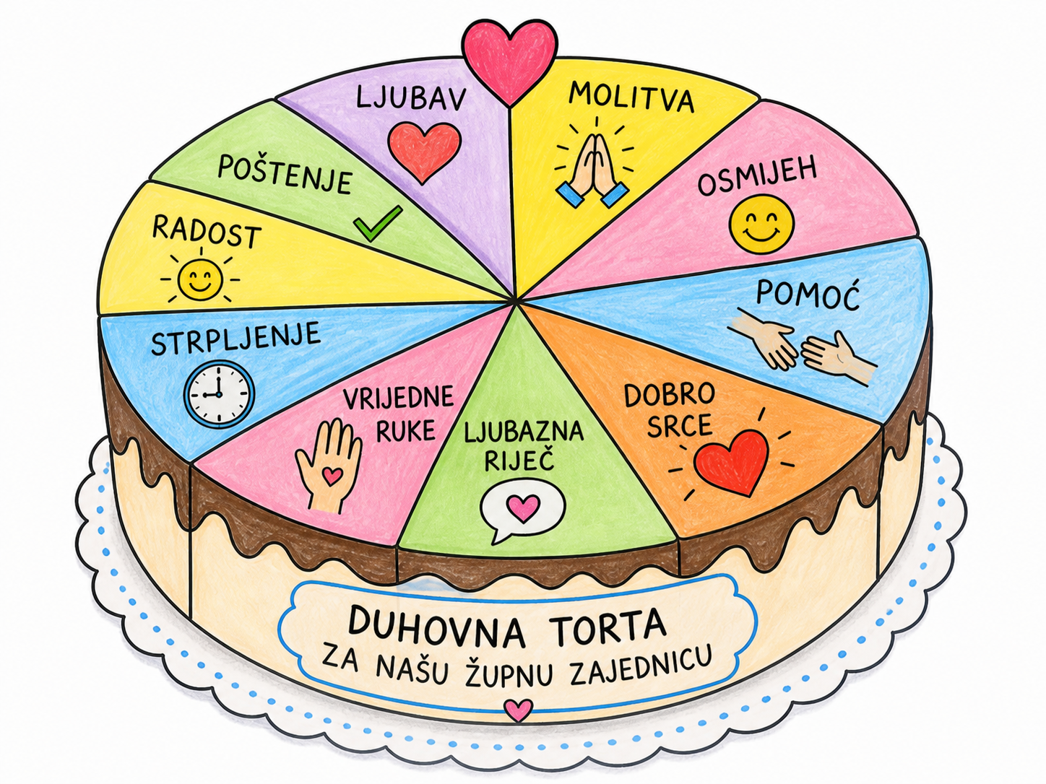

Aktivnost 11: „Dramska igra „Dobar župljanin““:
U malim skupinama učenici će osmisliti i odglumiti kratku scenu pomaganja u župi.

Aktivnost 12: „Živa slagalica župe“:
Učenici će na papirićima u obliku cigle napisati svoje ime i jedan talent koji mogu darovati župi (npr. pjevanje, osmijeh), a zatim će te „cigle“ lijepiti na plakat u obliku crkve.



Aktivnost 13: „Ministrantski poligon“:
Učenici će vježbati pravilno držanje ruku, naklon i hodanje, simulirajući dostojanstveno kretanje u sakralnom prostoru.

Aktivnost 14: „Raspjevani zbor“:
Učenici će osmisliti kratku koreografiju rukama uz jednu poznatu dječju duhovnu pjesmu koju pjevaju u župi.

Aktivnost 15: „Mapa mog puta“:
Učenici će nacrtati put od svoje kuće do župne crkve i na tom putu ucrtati ljude koje susreću, a kojima mogu uputiti lijepu riječ.

Aktivnost 16: „Župne novine“:
Rad u skupinama. Učenici će izraditi naslovnicu „Župnih novina“ s vijestima o tome što su djeca taj tjedan učinila za svoju zajednicu.

Aktivnost 17: „Župni glasnici“:
Rad u paru. Učenici će osmisliti kratku poruku kojom pozivaju druge na sudjelovanje u župi.

Aktivnost 18: „Himna naše župe“:
Rad u skupinama. Učenici smišljaju kratku pjevušljivu himnu svoje župe (dva do četiri stiha). Tekst mora sadržavati bar tri župne uloge i jednu vrijednost (ljubav, pomoć, zajedništvo...).

Aktivnost 19: „Lanac dobrote“:
Rad u skupinama. Učenici će napisati dobra djela i spojiti ih u lanac.

Aktivnost 20: „Poučna priča“:
Vjeroučitelj će pročitati poučnu priču.

Mali Luka i velika župna obitelj
Luka je bio nov u župi. Osjećao se malim i nevažnim među tolikim ljudima. Jedne nedjelje nakon mise prišla mu je baka Ana i rekla: „Znaš, Luka, svaka svijeća u crkvi je važna. I najmanja daje svjetlo.“ Drugi put ga je dječak Marko pozvao da pomogne nositi stolice za vjeronauk. Treći put ga je župnik zamolio da nacrta pozivnicu za susret ministranata.
Svaki put Luka je osjetio da ga netko treba. Polako je shvatio da župa nije samo zgrada – nego velika obitelj u kojoj svatko, pa i on, ima svoje mjesto i zadatak. Kad je na župnom izletu stajao okružen novim prijateljima, srce mu je bilo puno.

Pouka: U župnoj zajednici nitko nije suvišan. Svatko od nas svojim malim darom i prisutnošću gradi veće zajedništvo i donosi radost Isusu i drugima.

Ili:

Kamena juha u župi
U jednom siromašnom selu, mještani su bili otuđeni. Jednog dana stranac je stavio lonac vode na trg i ubacio običan kamen rekavši da kuha „kamenu juhu“. Znatiželjni mještani su prilazili. Jedan je donio mrkvu, drugi malo soli, treći krumpir. Na kraju su skuhali najukusniju juhu koju su ikada jeli.

Pouka: Kada svatko od nas donese ono malo što ima, naša župna zajednica postaje mjesto gdje nitko nije gladan ljubavi i pažnje.

Aktivnost 21: „Zapišimo!“: ----> BILJEŽNICA
Učenici će u bilježnicu prepisati i dopuniti sljedeće rečenice:
Naslov:

Moje mjesto u župi

Moja župna zajednica zove se _______________.
U njoj se najradije molim za _______________.
Moje mjesto u župi je važno jer ja mogu _______________.

Aktivnost 22: Mikropauza:
Vjeroučitelj je koristi po želji u bilo kojem trenutku sata kada opadne koncentracija učenika. To može biti bilo što: vic, zagonetka, pitalica, šetnja po razredu, pjesmica i sl. nevezano uz vjeronaučno gradivo. Pripaziti na pristojnost sadržaja! Ako vic sadrži neka imena učenika iz razreda npr. Ivica i Marica, promijeniti ih.

Zagonetna šetnja
Vjeroučitelj kaže: „Sada smo svi mravi u visokoj travi!“. Učenici moraju hodati po razredu čučeći.
Na znak „Sada smo rode u bari!“, učenici moraju stajati na jednoj nozi i „kljucati“ zrak.
Za kraj, na znak „Mi smo zvona!“, učenici se lagano njišu lijevo-desno govoreći tiho „bim-bam“.

ZAVRŠNI DIO

Aktualizacija sa sintezom:
Razgovor:
- Što vi možete napraviti već ove nedjelje u svojoj župi?
- Možete li donijeti konzervu za Caritas?
- Možete li pitati župnika treba li pomoći pospremiti klupe?
- Želite li postati ministrant ili čitač?

Zaključak:
Učenici dovršavaju rečenice (usmeno ili na papiriću):

- Moje mjesto u župi je…
- Ljubav djelom znači…
- U svojoj župi mogu pomoći tako da…

Vjeroučitelj sažima: „Svatko od nas ima darove. Kad ih stavimo u službu župne zajednice, postajemo Isusove ruke.“

Domaća zadaća:
Učenici će dovršiti rečenicu: „U župi mogu pomoći tako da…“.

Samovrednovanje:
Učenici će se potpisati bojicom ispod napisanog u bilježnici. Što je boja svjetlija, bolje su usvojili gradivo, a što je tamnija, lošije (žuta – izvrsno usvojeno, crna – nije usvojeno).

Molitveni završetak:

Isuse, pomozi nam da budemo dobri članovi svoje župe, da volimo druge i činimo dobra djela svaki dan. Amen.

ili:

Anđele, čuvaru mili…

ili:

Učenici će poslušati pjesmu „Anđele, čuvaru mili…“; 3:36; Autor: Marinko Grubešić; Izvor: YouTube

